Deň Zeme 22 apríl
Dnes je 22. apríla. Už od roku 1970 si ľudia po celom svete pripomínajú tento deň ako deň venovaný Zemi. Na počesť tohto dňa ľudia po celom svete organizujú rôzne aktivity, ktorými pomáhajú prírode. Zakladajú združenia a spolky, cez ktoré sa snažia prehovoriť do duše každého jedného z nás. Zemské zdroje sú vyčerpateľné a rovnováha všetkého živého na tejto planéte je vzácna, obdivuhodná, no veľmi krehká. Preto je našou povinnosťou priložiť ruku k dielu a ochraňovať to najcennejšie, čo máme, našu Zem.
„Nededíme Zem po našich predkoch, ale si ju požičiavame od svojich detí.“
Autorka: SalomeCvoligová, IV.A

Milí spolužiaci! 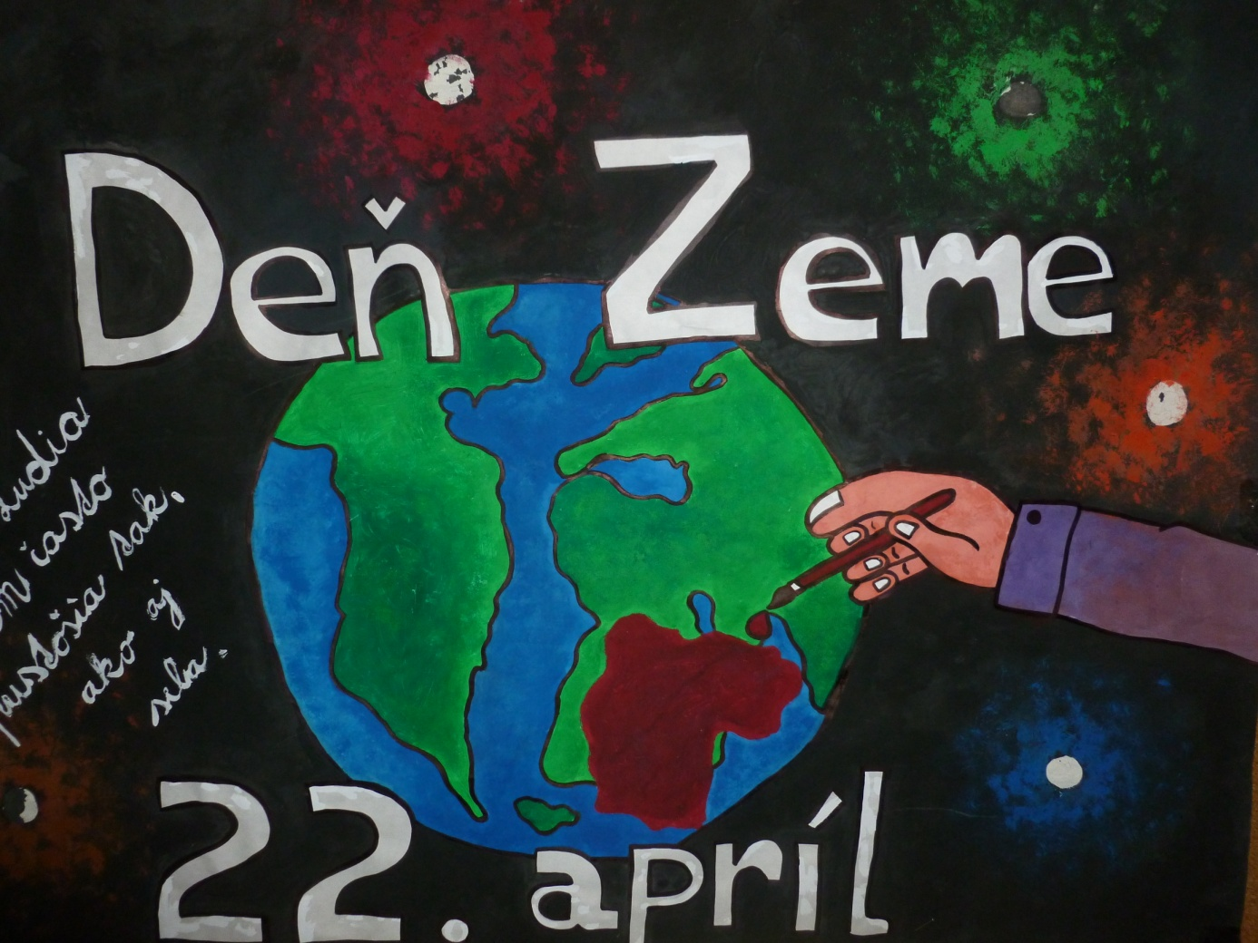

22.4. je deň, ktorý patrí našej planéte Zem. Zemi, ktorú by si mal každý z nás vážiť a hlavne sa o ňu aj starať. Aspoň tento deň by sa mali ľudia odhodlať pre ňu niečo pekné, užitočné a prospešné urobiť. Mali by sme sa starať o našu planétu Zem. Ako veľmi dobre viete odpadky škodia prírode a z toho vznikajú rôzne choroby, znečistené ovzdušie a škodí to nie len planéte Zem a ľudom, ale aj živočíchom ktoré v nej žijú a rastlinám ktoré v nej rastú. Prvý deň Zeme sa oslavoval v San Franciscu, od vtedy uplynulo 44 rokov. Je potrebné si uvedomiť, že zemské zdroje nie sú nevyčerpateľné , a preto sa treba venovať otázkam životného prostredia a prostredníctvom spoločného celosvetového úsilia chrániť jej poklady pre budúce generácie ľudí a ostatných tvorov žijúce na Zemi .Aj na našej škole si tento deň pripomíname prácou: „Čistením prírody pod Babou horou“. Akcie sa zúčastňujú všetci žiaci našej školy spolu s triednymi učiteľmi. Množstvo plastov, železa, papierov a uhynuté zvieratá sme videli minulý rok v našej prírode a chceme aby sa to zlepšilo. Mnohokrát sa nadáva na mládež, že sú nezodpovední, že znečisťujú okolie, ale to je vizitka dospelých, ktorí by mali byť vzorom. Rozkladajúce sa zvieratá / kravy, ovce,/ sú v prírode, ktorú navštevujú mladí ľudia časovanou bombou. Veríme, že ľudia sa už budú o našu Zem starať a snažiť sa ju neznečisťovať.
Lucia Šurinčíková 4.A
Eva Glovaťáková 4.A

